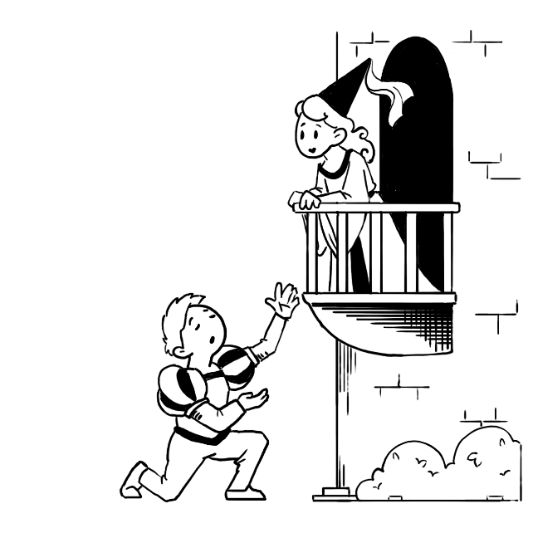  Siempre te ha gustado el teatro. Cuando llegaste a la universidad, hiciste una prueba para participar en la producción universitaria de Romeo y Julieta, ¡y conseguiste el papel! En la primera reunión con el reparto y el equipo, el director comunica a todos que las prácticas de ensayo serán los martes y jueves por la tarde de 12:00 a 2:00 p.m. | 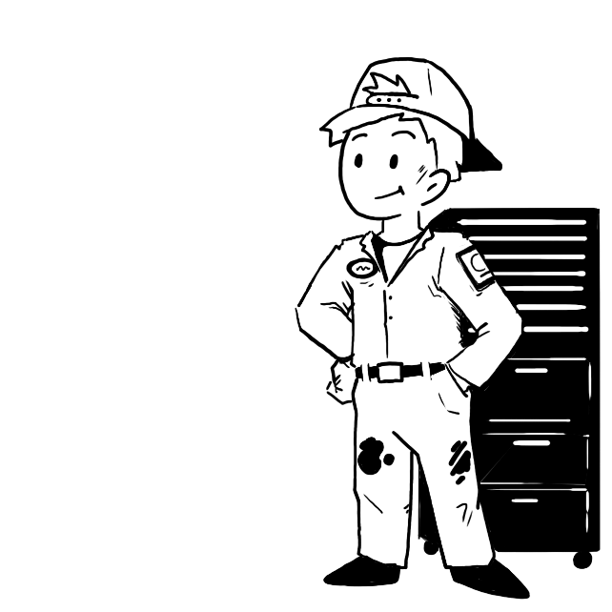  Acabas de recibir una capacitación para trabajar en una tienda de autopartes. Tus horas de trabajo varían cada semana y te entusiasma que el trabajo se relaciona con tu futura carrera. Después de matricularte en el Centro de Tecnología local, obtienes el horario de los cursos y descubres que todos los cursos obligatorios se ofrecen solo por la mañana.
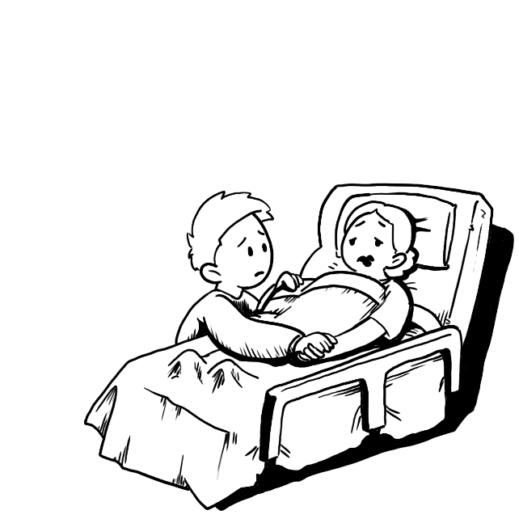  A tu madre le han diagnosticado una enfermedad crítica recientemente. Tienes una estrecha relación con tu madre y eres un cuidador secundaria para ella. Tu madre insiste en que vayas a la universidad, así que te has matriculado, has asistido a la orientación para estudiantes de primer año y has empezado a elaborar un programa de clases para el semestre de otoño. Vivirás en el campus, pero tendrás que estar en casa todos los fines de semana. |   Has decidido especializarte en música. Has creado un horario para clases como Composición, Matemáticas y Biología. Esos cursos te mantienen en el salón de clases los lunes, miércoles y viernes a las 8:00 a.m., 10:00 a.m. y 12:00 p.m. Cuando hablas con tu asesor de la especialidad de música, descubres que todos los viernes a mediodía tienes un ensayo de coro obligatorio por ser estudiante de primer año.

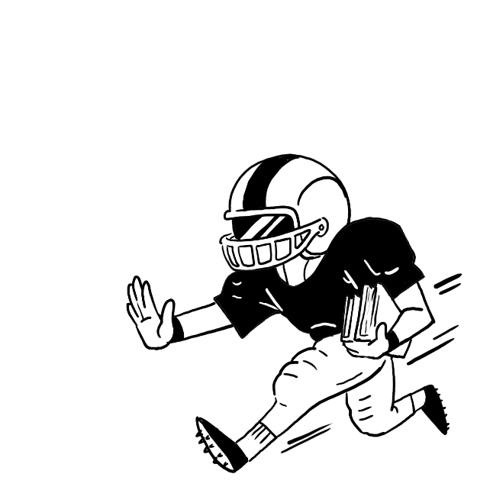  Has recibido una beca deportiva parcial para la universidad que elijas, y ¡estás entusiasmado! Cuando llegas al campo de entrenamiento, descubres que las prácticas y el entrenamiento son de lunes a viernes de 1:00 a 5:00 p.m. y que todas tus clases deberían terminar al mediodía. Tienes que asistir al laboratorio de tu clase de Biología los miércoles a la 1:30 p.m. El trabajo en grupo debe ser los fines de semana. Viajarás, practicarás o jugarás los viernes y sábados y revisarás películas los domingos. | 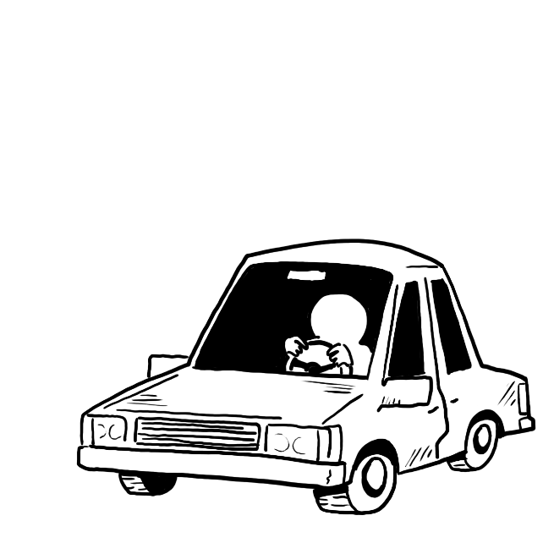  Viajas 45 minutos de ida y otros 45 minutos de vuelta al campus y compartes el auto con uno de tus hermanos, que necesita usarlo después de las 3:00 p.m. No puedes tener clases que se dicten al final de la tarde para que puedas salir del campus a las 3:00 p.m. Dos de tus cursos obligatorios solo están disponibles a la 1:00 p.m y a las 3:30 p.m.
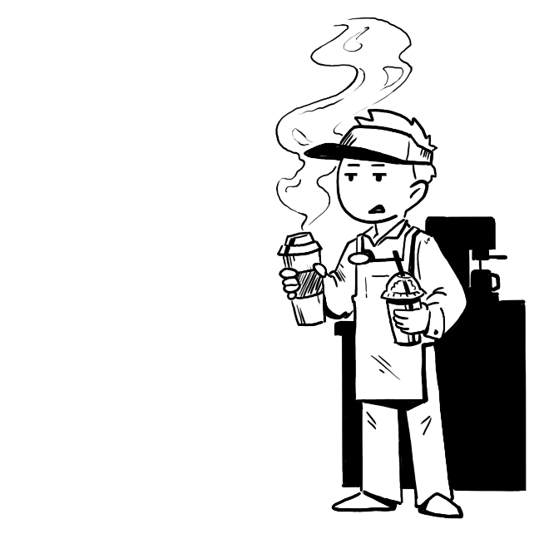  Tienes un trabajo a tiempo parcial en una cafetería, trabajas 20 horas a la semana, con turnos principalmente por las tardes y los fines de semana. Tu supervisor prefiere que trabajes al menos cuatro días a la semana. Necesitas llevar un curso de introducción a la Contabilidad este semestre, pero solo se ofrece a las 8 a.m. | 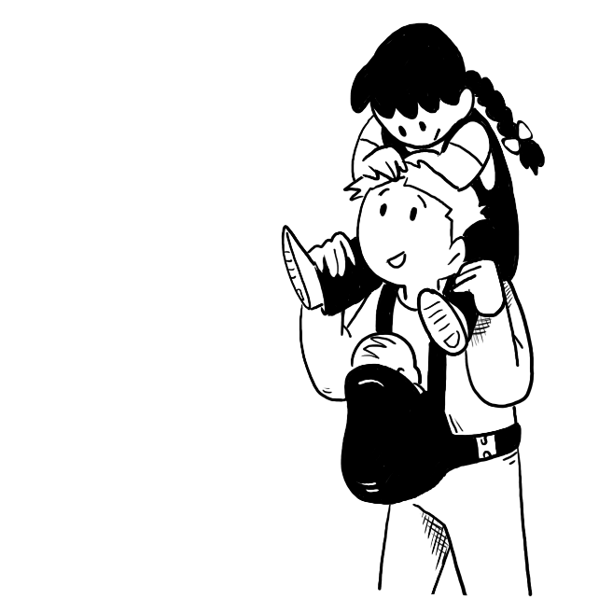  Vives en casa y eres responsable de cuidar a tu hermano menor después de la escuela de 3:00 p.m. a 6:00 p.m. de lunes a viernes. Tienes una beca y, para conservarla, debes mantener un GPA de 3.0. Descubres que tus clases de la tarde en el Centro de Tecnología terminan a las 3:00 p.m. y vives a 30 minutos de casa.

